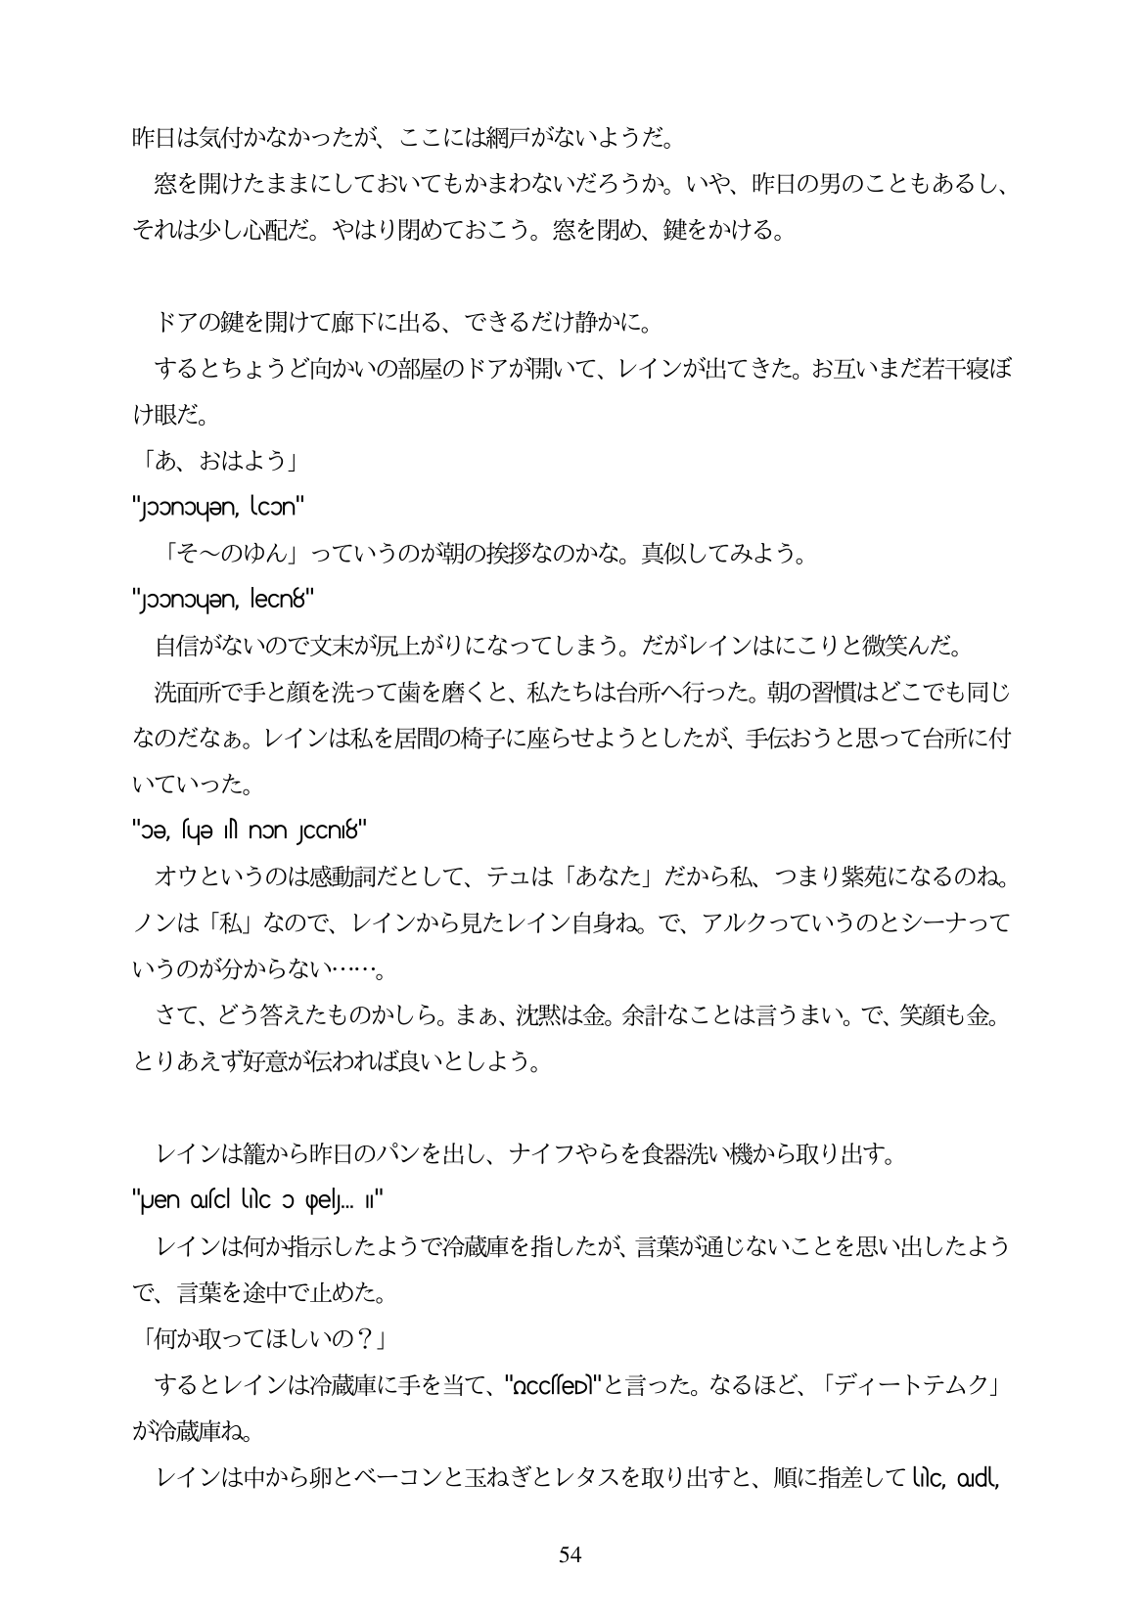

昭作日は気付かなかったが、ここには網戸がないようだ。 窓を開けたままにしておいてもかまわないだろうか。いや、昨日の男のこともあるし、 それは少し心配だ。やはり閉めておこう。窓を閉め、鍵をかける。

ドアの鍵を開けて廊下に出る、できるだけ静かに。 するとちょうど向かいの部屋のドアが開いて、レインが出てきた。お互いまだ若干寝ぼ け眼だ。 「あ、おはよう」 "joonouen, loon" 「そ〜のゆん」っていうのが朝の挨拶なのかな。真似してみよう。 "ponouen, lecn8" 自信がないので文末が尻上がりになってしまう。だがレインはにこりと微笑んだ。 洗面所で手と顔を洗って歯を磨くと、私たちは台所へ行った。朝の習慣はどこでも同じ なのだなあ。レインは私を居間の椅子に座らせようとしたが、手伝おうと思って台所に付 いていった。

"oe, sue il non JCCni8" オウというのは感動詞だとして、テュは「あなた」だから私、つまり紫苑になるのね。 ノンは「私」なので、レインから見たレイン自身ね。で、アルクっていうのとシーナって いうのが分からない...。 さて、どう答えたものかしら。まあ、沈黙は金。余計なことは言うまい。で、笑顔も金。 とりあえず好意が伝われば良いとしよう。

レインは籠から昨日のパンを出し、ナイフやらを食器洗い機から取り出す。 "Uen ofcl llc o (pe]J... ||" レインは何か指示したようで冷蔵庫を指したが、言葉が通じないことを思い出したよう で、言葉を途中で止めた。 「何か取ってほしいの?」 するとレインは冷蔵庫に手を当て、"occsep"と言った。なるほど、「デイートテムク」 が冷蔵庫ね。 レインは中から卵とベーコンと玉ねぎとレタスを取り出すと、順に指差してUlc oldU

54